LISTE DE CANDIDATS
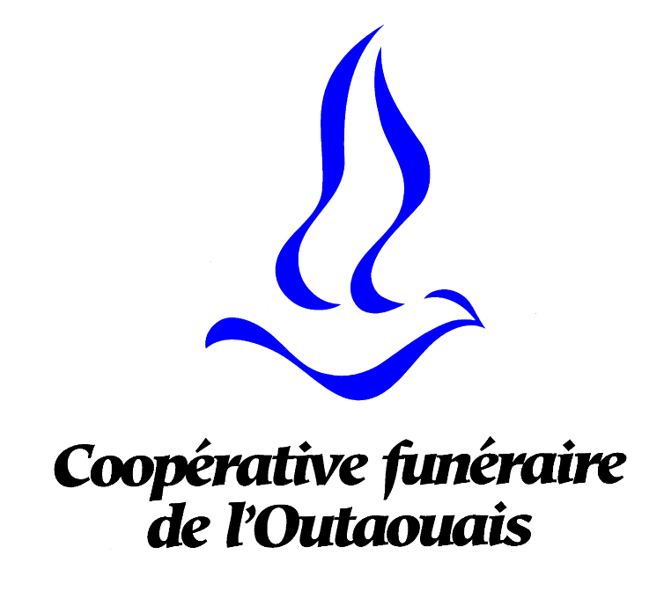
ASSEMBLÉE GÉNÉRALE ANNUELLE DU 24 AVRIL 2023

Ci-joint la liste des candidatures pour un poste au Conseil d'administration de la Coopérative funéraire de l'Outaouais (CFO) qui sera comblé par scrutin au cours de l'assemblée générale annuelle qui aura lieu le lundi 24 avril 2023.

Mandat de 3 ans à échéance | Rééligible | Vacant
Jonathan Lord-Tarte  Pierre Ménard  Isabelle Pelletier | X  X | X
3 postes à combler

Nom | Biographie | Les motivations ainsi que les raisons pour lesquelles ils souhaitent siéger au CA de la CFO.
Isabelle Pelletier | Éducation :  Me Isabelle Pelletier, notaire, B.A.A., LL.L., D.D.N., a obtenu un baccalauréat en administration des affaires avant de compléter sa licence en droit civil à l'Université d'Ottawa, en 2000. Elle a obtenu son diplôme de droit notarial à l'Université de Montréal, en 2001.  Travail :  - Depuis son assermentation à la Chambre des notaires du Québec en février 2002, elle pratique, en collaboration avec les notaires de l'Étude Gagné Isabelle Patry Laflamme & Associés, dans le domaine du droit des successions et du droit de l'inaptitude.  - Elle est devenue associée de ladite étude en 2008.  Engagement bénévole :  Engagé dans la communauté, elle a siégé au conseil d'administration de la Société d'Alzheimer de !'Outaouais, a déjà été Vice-présidente de la Coopérative funéraire de l'Outaouais et a été Présidente du Réseau des femmes d'affaires et professionnelles de !'Outaouais (RÉFAP). De plus, elle a été Présidente de la direction de travail en droit de la personne pour le réseau PME INTER Notaires, dont l'étude Gagné Isabelle Patry Laflamme & Associés est membre. | J'ai entamé ma vie professionnelle il y a déjà plus de 20 ans et cela a toujours été très important pour moi de m'engager dans des causes et auprès d'organisations qui me tiennent à coeur. C'est une façon concrète de redonner à la société et de sentir que je peux faire une différence dans mon milieu. J'aimerais partager mon expertise avec le CA du CFO et en faire profiter tous les membres. Comme notaire en droit des successions, je suis à même d'apprécier à quel point cela fait une différence quand les gens ont accès à de bons services dans ces périodes difficiles. Je souhaite apporter ma contribution pour que l'ensemble des citoyens de !'Outaouais puissent bénéficier de services funéraires à des prix compétitifs, qu'ils résident dans des milieux urbains ou ruraux, et que les profits soient remis dans la communauté.
Jonathan Lord-Tarte | Originaire de la Montérégie, j’ai grandi dans la région de l’Outaouais où j’ai effectué l’ensemble de mon parcours académique. Mon cheminement professionnel initial m’a apporté à être impliqué avec la Coopérative des Paramédics de l’Outaouais, comme ambulancier-paramédic.  Après quelques années, la curiosité intellectuelle m’a transporté vers le droit. Je suis présentement avocat en litige civil et commercial pour la firme DS Décarie Avocats. En parallèle, je suis impliqué au conseil d’administration de la Coopérative funéraire de l’Outaouais depuis 2018. | Je pose ma candidature auprès de la Coopérative funéraire de l’Outaouais afin de compléter un troisième mandat à titre d’administratif. La CFO est une entreprise qui possède une réputation des plus enviable auprès de la population et des autres entreprises de la région. Avec une vision orientée vers l’économie sociale, elle a su se distinguer par son implication dans la communauté et par son approche empreinte d’une grande humanité.  Nous pouvons être fiers de la coopérative que nous avons bâtie tout en gardant à l’esprit que nous devons continuer à nous améliorer. Je pense humblement avoir des idées et l’intérêt nécessaire pour continuer à m’investir. J’ai également confiance que mon bagage d’avocat est un atout pour siéger sur le conseil d’administration de la CFO.  Par ma candidature auprès de la CFO, je demande la confiance des membres afin que je puisse avoir l’opportunité d’aider notre coopérative à se développer, rayonner et grandir davantage. Merci
Maryse Gaudreault | - Impliquée bénévolement dans plusieurs organismes de la région depuis des décennies.  - Élue députée de Hull à l'Assemblée nationale du Québec de 2008 à 2022.  - Femme dynamique et engagée. | L'industrie funéraire m'a toujours fascinée. Ma présidence de la Commission spéciale sur la question de mourir dans la dignité m'a confirmé l'importance de cette dernière étape dans nos vies.

